SETE di PAROLA
dal 24 al 30 Novembre 2024
34ª Settimana del Tempo Ordinario
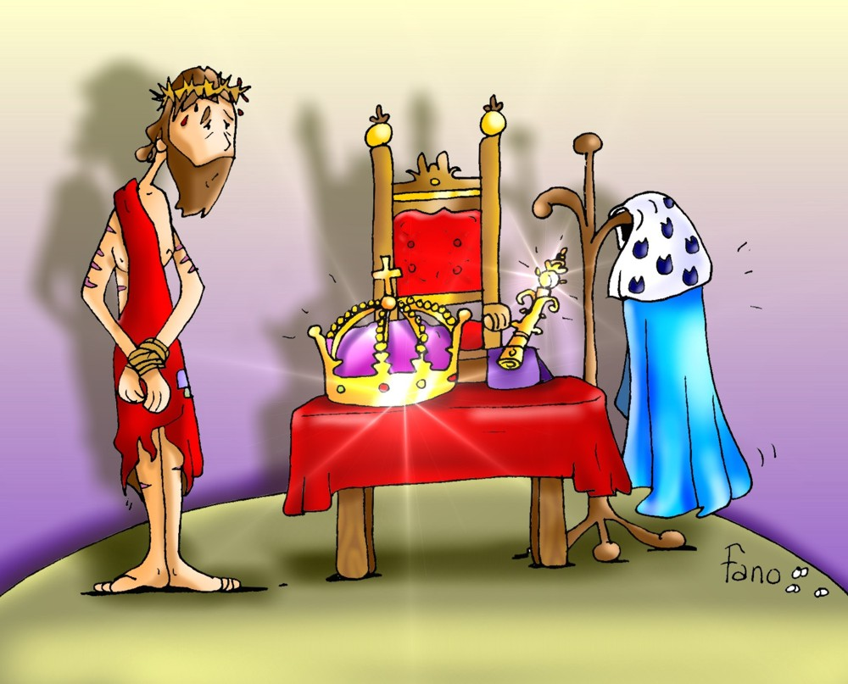

Il mio regno non è di questo mondo

Vangelo del giorno
Commento
Preghiera
Impegno

A cura di Don Claudio Valente
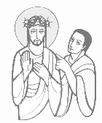
Domenica, 24 Novembre 2024
NOSTRO SIGNORE GESÙ CRISTO RE DELL’UNIVERSO
Liturgia della Parola Dn 7,13-14; Sal 92; Ap 1,5-8; Gv 18,33b-37
La Parola del Signore …è ascoltata
In quel tempo, Pilato disse a Gesù: «Sei tu il re dei Giudei?». Gesù rispose: «Dici questo da te, oppure altri ti hanno parlato di me?». Pilato disse: «Sono forse io Giudeo? La tua gente e i capi dei sacerdoti ti hanno consegnato a me. Che cosa hai fatto?». Rispose Gesù: «Il mio regno non è di questo mondo; se il mio regno fosse di questo mondo, i miei servitori avrebbero combattuto perché non fossi consegnato ai Giudei; ma il mio regno non è di quaggiù». Allora Pilato gli disse: «Dunque tu sei re?». Rispose Gesù: «Tu lo dici: io sono re. Per questo io sono nato e per questo sono venuto nel mondo: per dare testimonianza alla verità. Chiunque è dalla verità, ascolta la mia voce».

…è meditata

Per festeggiare Cristo, re dell’universo, la Chiesa non ci propone il racconto di una manifestazione splendente. Ma, al contrario, questa scena straziante della passione secondo san Giovanni, in cui Gesù umiliato e in catene compare davanti a Pilato, onnipotente rappresentante di un impero onnipotente. Scena straziante in cui l’accusato senza avvocato è a due giorni dal risuscitare nella gloria, e in cui il potente del momento è a due passi dallo sprofondare nell’oblio. Chi dei due è re? Quale dei due può rivendicare un potere reale? Ancora una volta, secondo il modo di vedere umano, non si poteva che sbagliarsi. Ma poco importa. I giochi sono fatti. Ciò che conta è il dialogo di questi due uomini. Pilato non capisce niente, né dei Giudei, né di Gesù, né del senso profondo del dibattito. Quanto a Gesù, una sola cosa conta, ed è la verità. Durante tutta la sua vita ha servito la verità, ha reso testimonianza alla verità. La verità sul Padre, la verità sulla vita eterna, la verità sulla lotta che l’uomo deve condurre in questo mondo, la verità sulla vita e sulla morte. Tutti campi essenziali, in cui la menzogna e l’errore sono mortali. Ecco cos’è essere re dell’universo: entrare nella verità e renderle testimonianza. Tutti i discepoli di Gesù sono chiamati a condividere la sua regalità, se “ascoltano la sua voce”. È veramente re colui che la verità ha reso libero. E proprio la scelta di regnare da una croce ci dice il cuore della Sua regalità: l’amore gratuito. È questa la verità a cui Gesù rende testimonianza. Lui, un Dio che si fa uomo, che sceglie una mangiatoia per culla, una croce per trono, la morte per obbedienza, vuole fare di tutti noi un popolo di re. Sì, perché regnare è servire per amore. Seguire Lui, allora, non ci rende schiavi, non ci rende sudditi, perché è cittadino di questo regno “chiunque è dalla verità” e la verità ci rende uomini liberi. Per essere dalla verità l’ascolto della Parola deve essere il punto di riferimento costante del nostro modo di vivere, di pensare, di comportarci.
----------------------------------------
La festa di Gesù Re dell’universo ci dice che Gesù, che tiene nelle Sue mani il mondo, non per dominarlo ma per custodirlo come un tesoro, ci invita ad alzare lo sguardo a Lui per lasciarci attrarre dal Suo amore.

…è pregata
è veramente cosa buona e giusta, nostro dovere e fonte di salvezza, rendere grazie sempre e in ogni luogo a te, Signore, Padre santo, Dio onnipotente ed eterno. Tu hai consacrato Sacerdote eterno e Re dell’universo il tuo unico Figlio, Gesù Cristo nostro Signore. Egli, sacrificando se stesso immacolata vittima di pace sull’altare della Croce, operò il mistero dell’umana redenzione; assoggettate al suo potere tutte le creature, offrì alla tua maestà infinita il regno eterno e universale: regno di verità e di vita, regno di santità e di grazia, regno di giustizia, di amore e di pace.

…mi impegna
Gesù, come luogo emblematico della sua regalità, non ha scelto una cattedra o un trono. Gesù, il Verbo eterno di Dio, la Parola palpitante del Padre, ha scelto la Croce. Lì, più di ogni altro luogo, è evidente la bellezza sfolgorante dell'amore. Che meraviglia e che guaio essere discepoli di un Dio così!
Meraviglia perché ciò che conta è l'amore, quello vero, quello che lascia senza fiato e profuma di gratuità e di passione. Guaio perché i nostri sogni di visibilità, di consenso e di unanimità vanno a farsi benedire. Il nostro re e il suo regno hanno un'altra logica. Diversa. "Il mio regno non di questo mondo", dice Gesù. C'è una novità imbarattabile nella regalità d'amore crocifissa di Gesù.
E' un re che al posto di un cocchio di bianchi destrieri sceglie un asinello; al posto del mantello regale sceglie di rivestirsi di un grembiule; che non riceve inchini e riverenze ma si inginocchia davanti ai piedi zozzi dei discepoli.

Lunedì, 25 Novembre 2024
Liturgia della Parola Ap 14, 1-5; Sal 23; Lc 21, 1-4
La Parola del Signore …è ascoltata
In quel tempo, Gesù, alzàti gli occhi, vide i ricchi che gettavano le loro offerte nel tesoro del tempio. Vide anche una vedova povera, che vi gettava due monetine, e disse: «In verità vi dico: questa vedova, così povera, ha gettato più di tutti. Tutti costoro, infatti, hanno gettato come offerta parte del loro superfluo. Ella invece, nella sua miseria, ha gettato tutto quello che aveva per vivere».

…è meditata

Il brano del Vangelo di oggi rappresenta il testamento plastico che Gesù lascia ai suoi discepoli. Ed è proprio una povera vedova ad essere additata come l’esempio più alto del suo insegnamento: “Alzati gli occhi, vide alcuni ricchi che gettavano le loro offerte nel tesoro. Vide anche una vedova povera che vi gettava due spiccioli e disse: «In verità vi dico: questa vedova, povera, ha messo più di tutti. Tutti costoro, infatti, han deposto come offerta del loro superfluo, questa invece nella sua miseria ha dato tutto quanto aveva per vivere»”. All’epoca di Gesù, davanti al tesoro, in un luogo accessibile a tutti, c’erano tredici casse per le offerte. Un sacerdote controllava il valore delle monete, e dichiarava ad alta voce l’entità e l’intenzione dell’offerta, gettandola nella cassa corrispondente. Solo nella tredicesima si gettavano le offerte spontanee e senza intenzione. Non è difficile immaginare come questo modo di fare favorisse una sorta di gara ad essere visti, a ostentare l’elemosina al tempio. È un po’ come appendere denaro sulla statua che passa in processione. Non c’è niente di più antievangelico di una simile ostentazione. Tanto è vero che Gesù la stigmatizza come non degna di essere vista. La discrezione, il nascondimento e la totalità di questa donna rappresentano invece la grande lezione che Gesù vuole impartire ai suoi discepoli, e anche a noi. Si vale non perché si è visti, ma perché si ha il coraggio di fidarsi e di affidarsi a Dio totalmente. Questa donna è una vedova, ciò significa che nessuno la aiuta a mantenersi perché suo marito non c’è più. Eppure gli unici spiccioli che ha non li conserva gelosamente ma li dona con una convinzione ammirevole. Quel gesto sembra dichiarare: “Dio provvederà a me”. Molte volte ho sentito anziani ripetere “siamo nelle mani di Dio”. Se crescessimo in questa consapevolezza incarneremmo fino in fondo tutto l’insegnamento di Gesù. Egli infatti si manifesta soprattutto a coloro che in Lui confidano e si affidano.
----------------------------------------------
Abbiamo molto da imparare da questa vedova noi che spesso diamo al Signore il nostro superfluo, noi che ci ricordiamo di Lui nei momenti del bisogno, noi che preghiamo dopo che abbiamo fatto tutto il resto, che Gli dedichiamo i ritagli del nostro tempo, noi che non abbiamo mai tempo per ascoltare una persona sola, per fare compagnia a una persona malata, noi che non sappiamo condividere le capacità che abbiamo, noi che siamo ricchi di vuoto. Questa vedova, allora, ci invita a donare il nostro vuoto al Signore, perché Egli lo riempia della Sua ricchezza. Avere Lui è avere tutto. Questa vedova ci invita ancora a guardare nel profondo di ogni cuore, dietro ciò che appare, per imparare a conoscere tante realtà belle, che senza lo sguardo del cuore restano invisibili a noi, ma non a Gesù, che oltre l’esteriorità del gesto vede anche il suo significato.

…è pregata
Signore Dio, tu vedi il cuore di chi dona e giudichi in base all'amore che lo anima: insegnaci ad essere generosi e ad offrirti non il superfluo, ma una parte della nostra vita, preparandoci così al dono totale di noi stessi, sull'esempio del tuo figlio Gesù Cristo, nostro Signore.

…mi impegna
La Parola di oggi ci richiama all’essenziale. È Gesù il nostro “osservatore”, è Lui che penetra con lo sguardo il nostro cuore, è Lui che vede i ricchi dare molto, a volte il superfluo, ma vede anche la vedova dare due spiccioli, che sono però tutto ciò che ha, il suo necessario, donato con cuore grande. La Parola di Gesù vuole metterci in guardia dal clamore, dall’ostentazione, dall’attivismo, a volte sfrenato, perché non è la quantità delle cose che facciamo il metro della nostra fede, ma la carità, la solidarietà che sappiamo donare senza calcolo e senza limiti, è cioè la condizione del nostro servizio, fatta di abbandono fiducioso, di dedizione senza riserve, perché Gesù cerca persone generose, disponibili, capaci di dare tutto, fedeli a Lui nelle piccole cose di ogni giorno.

Martedì, 26 Novembre 2024
Liturgia della Parola Ap 14,14-19; Sal 95; Lc 21,5-11
La Parola del Signore …è ascoltata
In quel tempo, mentre alcuni parlavano del tempio, che era ornato di belle pietre e di doni votivi, Gesù disse: «Verranno giorni nei quali, di quello che vedete, non sarà lasciata pietra su pietra che non sarà distrutta».
Gli domandarono: «Maestro, quando dunque accadranno queste cose e quale sarà il segno, quando esse staranno per accadere?». Rispose: «Badate di non lasciarvi ingannare. Molti infatti verranno nel mio nome dicendo: “Sono io”, e: “Il tempo è vicino”. Non andate dietro a loro! Quando sentirete di guerre e di rivoluzioni, non vi terrorizzate, perché prima devono avvenire queste cose, ma non è subito la fine».Poi diceva loro: «Si solleverà nazione contro nazione e regno contro regno, e vi saranno in diversi luoghi terremoti, carestie e pestilenze; vi saranno anche fatti terrificanti e segni grandiosi dal cielo.

…è meditata

Con questo brano inizia il discorso di Gesù sulla fine dei tempi (viene chiamato discorso escatologico). E la Liturgia della Chiesa ce lo ripresenta mentre ci avviamo alla conclusione dell'anno liturgico. In verità, l'evangelista Luca, assieme a Matteo e a Marco, ritiene che gli "ultimi giorni" inizino già con la venuta di Gesù. Per questo non si può continuare a rimandare il momento della conversione al Vangelo, aspettando magari l'attimo opportuno, che poi non arriverà mai. Il momento di credere al Vangelo è già venuto. Non bisogna perderlo. Gesù dice chiaramente che la garanzia del futuro e della salvezza non sta nella magnifica costruzione del tempio, non sta nelle nostre costruzioni umane, fossero anche religiose, ma solo in lui. È necessario pertanto essere attenti ai falsi profeti, a quelli fuori di noi (come le mode e le consuetudini di questo mondo) ma anche a quelli che si nascondono nel cuore di ciascuno di noi (come le abitudini, le convinzioni, l'amore per sé). L'unico maestro della nostra vita è il Signore Gesù, e l'unica nostra profezia è il Vangelo. Qui è racchiusa tutta la nostra salvezza.
----------------------------------------------
Gesù è percepito come qualcuno che ci distoglie dall’incanto delle nostre illusioni, che rovina le nostre discussioni, che demolisce quelle che a noi sembrano le priorità. Egli non lo fa per dispetto ma per totale affetto. Infatti solo chi ti ama ti aiuta a rimettere i piedi per terra e a capire che ci sono cose su cui investiamo la nostra vita che inevitabilmente finiranno, e altre invece che sono incorruttibili. Scegliere tra la prima e la seconda è il vero affare della vita.

…è pregata
Signore Gesù, donami la grazia di accogliere con uno sguardo di fiducia il mio presente, con tutte le sue difficoltà. Concedimi la sapienza e la pazienza di saperTi aspettare, anche quando verranno giorni in cui non mi resterà nulla di quanto amo, perché so che Tu ci sarai sempre. Amen.

…mi impegna
Gesù ci raccomanda di vigilare, perché non sappiamo quando il Signore verrà e ci chiede, in quest’oggi così colmo di paura per il futuro, uno sguardo di speranza, perché noi cristiani sappiamo che Cristo verrà nella Sua gloria di Risorto. La morte non è l’ultima parola, per questo non deve far paura.

Mercoledì, 27 Novembre 2024
Liturgia della Parola Ap 15,1-4; Sal 97; Lc 21,12-19
La Parola del Signore …è ascoltata
In quel tempo, Gesù disse ai suoi discepoli: «Metteranno le mani su di voi e vi perseguiteranno, consegnandovi alle sinagoghe e alle prigioni, trascinandovi davanti a re e governatori, a causa del mio nome. Avrete allora occasione di dare testimonianza. Mettetevi dunque in mente di non preparare prima la vostra difesa; io vi darò parola e sapienza, cosicché tutti i vostri avversari non potranno resistere né controbattere. Sarete traditi perfino dai genitori, dai fratelli, dai parenti e dagli amici, e uccideranno alcuni di voi; sarete odiati da tutti a causa del mio nome. Ma nemmeno un capello del vostro capo andrà perduto. Con la vostra perseveranza salverete la vostra vita».

…è meditata

Il Vangelo di oggi, senza tanti giri di parole, ci dice qual è la sorte dei discepoli di Gesù: essere perseguitati, odiati, traditi, messi a morte. Non potevamo pretendere una sorte diversa dalla Sua, ce lo aveva anche detto: se vogliamo seguirLo dobbiamo prendere la nostra croce, una croce che però sappiamo vittoriosa. Non sempre però nella vita di tutti i giorni è facile dare ragione dei motivi di speranza che sono dentro di noi, perseverare nell’amore, nella pace, nel perdono, soprattutto quando le tribolazioni sono grandi! E Gesù lo sa bene, per questo si mette al nostro fianco, ci conduce per mano in questo cammino pieno di insidie, ci suggerisce ciò che dobbiamo dire o fare, ci dà il coraggio di impegnarci nel nostro quotidiano con fiducia e con costanza, per renderGli testimonianza con la nostra vita. In ogni nostro sorriso, in ogni nostra parola buona, in ogni nostro gesto fatto di pazienza, di coerenza, di sapienza, di umiltà, è possibile rendere visibile Gesù. Le difficoltà, le “persecuzioni” sono spesso occasioni che il Signore ci offre per testimoniare la nostra appartenenza a Lui, che proprio in quei momenti è più presente che mai. Ci chiede solo di fidarci di Lui, di farGli spazio, di accoglierLo nel nostro quotidiano, perché Egli non solo ci difenderà (“neppure un capello perirà”), ma ci renderà capaci di una vita ricca di significato, capaci di perseverare, di continuare a credere che dopo la tempesta spunta l’arcobaleno, dopo le nuvole torna il sereno, dopo l’attesa viene l’incontro.
----------------------------------------------
Ancora oggi, e sempre di più, i cristiani sono perseguitati e vittime di soprusi. Se nel secolo scorso furono le ideologie a strapazzare i discepoli, quella nazista e, specialmente, quella comunista, oggi la persecuzione proviene da parte degli estremismi religiosi islamici e induisti. In Nigeria, in Pakistan, in India, in Iraq essere cristiani significa subire delle vessazioni e, periodicamente, essere bersaglio di fanatici omicidi che non esitano a piazzare le bombe durante le messe! Preghiamo per questi fratelli, che perseverino nella fede. E interroghiamoci sul nostro cristianesimo fatto di poltrona e pantofole, che non sa nemmeno rendere ragione della speranza che è in noi.

…è pregata
Signore,quando ritornerai nella tua gloria, non ricordarti solo degli uomini di buona volontà. Ricordati anche degli uomini di cattiva volontà. Ma, allora, non ricordart delle loro sevizie e violenze. Ricordati piuttosto dei frutti che noi abbiamo prodotto a causa di quello che essi ci hanno fatto. Ricordati della pazienza degli uni, del coraggio degli altri, dell'umiltà, ricordati della grandezza d'animo, della fedeltà che essi hanno risvegliato in noi. E fa', Signore, che questi frutti da noi prodotti siano, un giorno, la loro redenzione..
Una vittima di un lager nazista

…mi impegna
Dimentichiamo troppo spesso che sono proprio i momenti di difficoltà che la vita ci offre il luogo migliore per dare testimonianza. Una persona è fondamentalmente il modo con cui vive una difficoltà. Infatti proprio quando tutto ti viene contro tu puoi capire se sei cresciuto o meno interiormente. Fidarsi di Dio quando va tutto bene è solo finzione. Fidarsi di Dio quando umanamente tutto va male ci fa capire a che livello è realmente la nostra fede. La prova più grande nella vita è quando ci sentiamo soli e senza appoggi di relazioni fondamentali. In quella solitudine si può consumare la più totale disperazione o fare la più grande professione di fede in un Dio che mai e poi mai ti lascerà solo anche quando senti di esserlo. Quelli sono momenti in cui Gesù misteriosamente ci sussurra all’orecchio: “nemmeno un capello del vostro capo perirà”. Non sempre lo sentiamo, ma avere fede significa ricordarsi che è così anche se non lo sentiamo immediatamente.

Giovedì, 28 Novembre 2024
Liturgia della Parola Ap 18,1-2.21-23; 19,1-3.9a; Sal 99; Lc 21,20-28
La Parola del Signore …è ascoltata
In quel tempo, Gesù disse ai suoi discepoli: «Quando vedrete Gerusalemme circondata da eserciti, allora sappiate che la sua devastazione è vicina. Allora coloro che si trovano nella Giudea fuggano verso i monti, coloro che sono dentro la città se ne allontanino, e quelli che stanno in campagna non tornino in città; quelli infatti saranno giorni di vendetta, affinché tutto ciò che è stato scritto si compia. In quei giorni guai alle donne che sono incinte e a quelle che allattano, perché vi sarà grande calamità nel paese e ira contro questo popolo. Cadranno a fil di spada e saranno condotti prigionieri in tutte le nazioni; Gerusalemme sarà calpestata dai pagani finché i tempi dei pagani non siano compiuti.Vi saranno segni nel sole, nella luna e nelle stelle, e sulla terra angoscia di popoli in ansia per il fragore del mare e dei flutti, mentre gli uomini moriranno per la paura e per l’attesa di ciò che dovrà accadere sulla terra. Le potenze dei cieli infatti saranno sconvolte. Allora vedranno il Figlio dell’uomo venire su una nube con grande potenza e gloria. Quando cominceranno ad accadere queste cose, risollevatevi e alzate il capo, perché la vostra liberazione è vicina».

…è meditata

Oggi ci viene descritta, con un linguaggio colorito, la rovina di Gerusalemme; un racconto drammatico con catastrofi di ogni genere. Ma lo scopo di Gesù non è quello di spaventarci, piuttosto quello di provocarci per spingerci a guardare oltre gli avvenimenti, anche quelli che a volte sconvolgono la nostra vita. In fondo quante volte anche a noi sembra crollare il mondo addosso e in quei momenti pensiamo di non essere più in grado di reagire, di ricominciare, perché non sempre siamo capaci di cogliere in ciò che ci accade la venuta del Signore nella nostra esistenza. Ecco allora l’invito di Gesù ad alzare lo sguardo e a leggere negli eventi del mondo una presenza nuova. Se saremo capaci di guardare oltre, vedremo che il lungo elenco di calamità, che la Parola di Dio ci mette sotto gli occhi, non fa altro che preannunziare la venuta del Figlio dell’uomo e ci dice che tutto ha un termine, che la devastazione di Gerusalemme non è definitiva, ma è orientata alla liberazione. Ascoltiamo allora Gesù e alziamoci, leviamo il capo, non restiamo curvati sulle nostre miserie, i nostri drammi, non lasciamoci imprigionare il cuore dalle cose che ci accadono, ma assumiamo la responsabilità di vivere il presente, con la coerenza del cristiano autentico, cosciente di doversi prendere cura di tutto, anche quando le cose non vanno come vorrebbe. La vita non sarà esente da sconforto, solitudine, difficoltà, sappiamo però che possiamo superare tutto, non perché siamo più bravi o più forti degli altri, ma perché ci siamo affidati a quel Dio che verrà a salvarci e a liberarci.
----------------------------------------------
Il tempo di questa vita è il tempo della speranza, cioè il tempo in cui al buio crediamo che esiste nascosta una luce. Avere speranza non significa avere luce, ma credere che esiste, e che alla fine si paleserà e sarà sua l’ultima parola.

…è pregata
Dio che ci ami, aiutaci a non spaventarci e a non scoraggiarci davanti alle contraddizioni del mondo, ma ad alzare lo sguardo in attesa del ritorno nella gloria del Signore e Maestro Gesù.

…mi impegna
Col tuo aiuto, voglio essere uomo di speranza in un mondo dove la società della corsa all'avere sta dando diversi segni di un immane crollo. Sì, la "liberazione" di cui parla oggi la Scrittura non è ipotetica e lontana. È qui, sta già realizzandosi, se io sono docile alla potenza dello Spirito che vuole destabilizzare il mio "ego" e liberarmi, giorno dietro giorno, dalle sue stolte pretese, perché io mi volga con decisione alla pienezza del Bene.

Venerdì, 29 Novembre 2024
Liturgia della Parola Ap 20, 1-4.11 - 21,2; Sal 83; Lc 21, 29-33
La Parola del Signore …è ascoltata
In quel tempo, Gesù disse ai suoi discepoli una parabola: «Osservate la pianta di fico e tutti gli alberi: quando già germogliano, capite voi stessi, guardandoli, che ormai l'estate è vicina. Così anche voi: quando vedrete accadere queste cose, sappiate che il regno di Dio è vicino. In verità io vi dico: non passerà questa generazione prima che tutto avvenga. Il cielo e la terra passeranno, ma le mie parole non passeranno».

…è meditata

Davanti agli eventi negativi della vita, davanti alla litania di disgrazie che quotidianamente ci raggiunge dai mezzi di informazione, davanti al controsenso che vive l'essere umano e l'enigma della violenza onnipresente nelle nostre relazioni, davanti a tutto questo, ci diceva il Signore ieri, siamo chiamati a sollevare lo sguardo. La reazione potrebbe essere quella dello scoramento o della paura: in realtà il Maestro chiede ai suoi discepoli di tenere duro, di non abbattersi, avere una visione alta e altra della vita. E conclude, come a sigillare la sua promessa: il cielo e la terra passano ma non la sua Parola. La Parola del Signore resta, dimora, alberga, abita in noi. E non importa chi o cosa ci travolga, cosa o chi ci importuni, cosa o chi ci spaventi. La Parola, il Verbo che si è fatto carne resta. Una Parola che crea, che continua a creare e a ricreare, che spiega, che dice, che manifesta. E questa Parola dimora in noi, ci abita, alberga nelle nostre quotidianità. Non temiamo, allora, e attingiamo a questa Parola che resta e che, se accolta sul serio, può davvero cambiare le nostre piccole vite...
-------------------------------------------------------
Bisogna aiutare il giorno a spuntare.
Raoul Follereau apostolo dei lebbrosi

…è pregata
Ridesta, o Signore, la volontà dei tuoi fedeli, perché, collaborando con impegno alla tua opera di salvezza, ottengano in misura sempre più abbondante i doni della tua misericordia.

…mi impegna
le mie parole non passeranno
Che cosa tenete allora in mano? Un capolavoro letterario? Una raccolta di antiche e belle storie? In tal caso, bisognerebbe dire ai molti cristiani che si fanno incarcerare e torturare per la Bibbia: «Davvero stolti e poco avveduti siete stati: è solo un'opera letteraria!». No, con la Parola di Dio la luce è venuta nel mondo e mai più sarà spenta. Accogliamo il sublime tesoro della Parola rivelata». Avete dunque tra le mani qualcosa di divino: un libro come fuoco, un libro nel quale Dio parla. Perciò ricordatevi: la Bibbia non è fatta per essere messa su uno scaffale, piuttosto è fatta per essere tenuta in mano, per essere letta spesso, ogni giorno, sia da soli sia in compagnia. Leggete con attenzione. Non rimanete in superficie, come si fa con un fumetto! La Parola di Dio non la si può semplicemente scorrere con lo sguardo! Domandatevi piuttosto: «Cosa dice questo al mio cuore? Attraverso queste parole, Dio mi sta parlando? Sta forse suscitando il mio anelito, la mia sete profonda? Cosa devo fare?». Solo così la Parola di Dio potrà dispiegare tutta la sua forza; solo così la nostra vita potrà trasformarsi, diventando piena e bella.
PAPA FRANCESCO
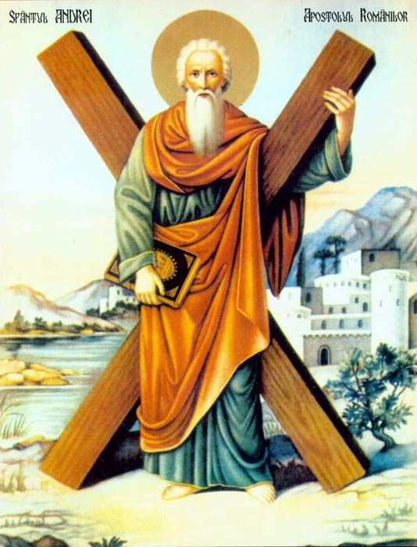
Sabato, 30 Novembre 2024
Sant’Andrea, apostolo - Tra gli apostoli è il primo che incontriamo nei Vangeli: il pescatore Andrea, nato a Bethsaida di Galilea, fratello di Simon Pietro. Il Vangelo di Giovanni ce lo mostra con un amico mentre segue la predicazione del Battista; il quale, vedendo passare Gesù da lui battezzato il giorno prima, esclama: "Ecco l’agnello di Dio!". Parole che immediatamente spingono Andrea e il suo amico verso Gesù: lo raggiungono, gli parlano e Andrea corre poi a informare il fratello: "Abbiamo trovato il Messia!". I due fratelli sono tornati al loro lavoro di pescatori sul “mare di Galilea”: ma lasciano tutto di colpo quando arriva Gesù e dice: "Seguitemi, vi farò pescatori di uomini" . Troviamo poi Andrea nel gruppetto – con Pietro, Giacomo e Giovanni – che sul monte degli Ulivi, “in disparte”, interroga Gesù sui segni degli ultimi tempi: e la risposta è nota come il “discorso escatologico” del Signore, che insegna come ci si deve preparare alla venuta del Figlio dell’Uomo "con grande potenza e gloria". Infine, il nome di Andrea compare nel primo capitolo degli Atti con quelli degli altri apostoli diretti a Gerusalemme dopo l’Ascensione. E poi la Scrittura non dice altro di lui, mentre ne parlano alcuni testi apocrifi, ossia non canonici. Uno di questi, del II secolo, afferma che Andrea ha incoraggiato Giovanni a scrivere il suo Vangelo. E un testo copto contiene questa benedizione di Gesù ad Andrea: "Tu sarai una colonna di luce nel mio regno, in Gerusalemme, la mia città prediletta. Amen". Lo storico Eusebio di Cesarea (ca. 265-340) scrive che Andrea predica il Vangelo in Asia Minore e nella Russia meridionale. Poi, passato in Grecia, guida i cristiani di Patrasso. E qui subisce il martirio per crocifissione: appeso con funi a testa in giù, secondo una tradizione, a una croce in forma di X; quella detta poi “croce di Sant’Andrea”. Questo accade intorno all’anno 60, un 30 novembre. Nel 357 i suoi resti vengono portati a Costantinopoli; ma il capo, tranne un frammento, resta a Patrasso. Nel 1206, durante l’occupazione di Costantinopoli (quarta crociata) il legato pontificio cardinale Capuano, di Amalfi, trasferisce quelle reliquie in Italia. E nel 1208 gli amalfitani le accolgono solennemente nella cripta del loro Duomo. Quando nel 1460 i Turchi invadono la Grecia, il capo dell’Apostolo viene portato da Patrasso a Roma, dove sarà custodito in San Pietro per cinque secoli. Ossia fino a quando il papa Paolo VI, nel 1964, farà restituire la reliquia alla Chiesa di Patrasso.
Liturgia della Parola Rm 10,9-18; Sal 18; Mt 4,18-22
La Parola del Signore
In quel tempo, mentre camminava lungo il mare di Galilea, Gesù vide due fratelli, Simone, chiamato Pietro, e Andrea suo fratello, che gettavano le reti in mare; erano infatti pescatori. E disse loro: «Venite dietro a me, vi farò pescatori di uomini». Ed essi subito lasciarono le reti e lo seguirono.
Andando oltre, vide altri due fratelli, Giacomo, figlio di Zebedèo, e Giovanni suo fratello, che nella barca, insieme a Zebedèo loro padre, riparavano le loro reti, e li chiamò. Ed essi subito lasciarono la barca e il loro padre e lo seguirono.

…è meditata

Tutto parte da uno sguardo ("vide") e da una Parola ("Seguitemi!") che è una cosa sola con quello sguardo colmo d'amore, dunque penetrante fino alle radici della persona di Andrea (di cui oggi celebriamo la festa), di Simon Pietro suo fratello e dei suoi amici Giovanni e Giacomo.
Quello che Andrea poi è diventato: un apostolo, un portatore di Vangelo (= lieta notizia!), un martire (= testimone), dipende dal fatto che non ha opposto né resistenza né rimandi.
Subito ha abbandonato tutto. Subito ha seguito Gesù. Subito ha lasciato che lo sguardo e la Parola di Gesù operassero in lui fino a renderlo una "nuova creatura", atta a realizzare un progetto ben più grande che quello di far soldi, prendendo e vendendo pesci.
Ogni giorno la Parola Di Dio, legata all'invisibile ma intensissimo sguardo del suo amore, raggiunge anche me. E' una Parola sempre nuova che, se l'accolgo nel cuore e nella vita diventa per me medicina, luce, cibo, ragione della mia crescita e del dilatarsi dei miei orizzonti spirituali.
Oggi, nella mia pausa contemplativa, mi lascio interpellare circa il mio rapporto con lo sguardo e la Parola di Gesù. Il mio ascolto, la mia accoglienza sono sgombri da resistenze? Sono tali da lasciare che Sguardo e Parola "scatenino" in me una conversione quotidiana di atteggiamenti: nel pensiero e nelle relazioni con Dio e con il mio prossimo (specie quello vicino) e con tutti? Solo se ciò avviene, posso dirmi cristiano!
-------------------------------------------------------
Osservate la fede e l'obbediente docilità dei discepoli. Gesù parla, mentre essi si trovano nel bel mezzo del loro lavoro; ebbene essi, appena sentito il suo invito, non si ritraggono, né rinviano e neppure dicono: Lasciaci andare a casa un momento per parlare con i nostri parenti; ma, abbandonano ogni cosa. E' una obbedienza pronta e perfetta come questa, che Gesù Cristo esige da noi: un'obbedienza che esclude ogni ritardo, anche quando vi fossero fortissime ragioni ad ostacolarla.
San Giovanni Crisostomo

…è pregata
Dio onnipotente, esaudisci la nostra preghiera nella festa dell’apostolo sant’Andrea; egli che fu annunziatore del Vangelo e pastore della tua Chiesa, sia sempre nostro intercessore nel cielo. Amen.

…mi impegna
Sento che Gesù rivolge anche a me il suo invito a seguirlo? Come rispondo alla chiamata di Gesù? È lì, nel vivo della nostra esistenza che ci contatta, ci interpella, ci sollecita a una sequela che trasformi il nostro esistere e il nostro operare in impegno per la costruzione di un mondo più giusto, più umano.

PAPA FRANCESCO UDIENZA GENERALE Mercoledì, 13 novembre 2024
Ciclo di Catechesi. Lo Spirito e la Sposa.
Lo Spirito Santo guida il popolo di Dio incontro a Gesù nostra speranza.
13. Una lettera scritta con lo Spirito del Dio vivente: Maria e lo Spirito Santo

Cari fratelli e sorelle, buongiorno!
Tra i diversi mezzi con cui lo Spirito Santo attua la sua opera di santificazione nella Chiesa – Parola di Dio, Sacramenti, preghiera – ce n’è uno in particolare ed è la pietà mariana. Nella tradizione cattolica c’è questo motto, questo detto: “Ad Iesum per Mariam”, cioè “a Gesù per mezzo di Maria”. La Madonna ci fa vedere Gesù. Lei ci apre le porte, sempre! La Madonna è la mamma che ci porta per mano verso Gesù. Mai la Madonna indica sé stessa, la Madonna indica Gesù. E questa è la pietà mariana: a Gesù per le mani della Madonna.
San Paolo definisce la comunità cristiana «una lettera di Cristo composta da noi, scritta non con inchiostro, ma con lo Spirito del Dio vivente, non su tavole di pietra, ma su tavole di cuori umani» (2 Cor 3,3). Maria, in quanto prima discepola e figura della Chiesa, è anch’essa una lettera scritta con lo Spirito del Dio vivente. Proprio per questo, ella può essere «conosciuta e letta da tutti gli uomini» (2 Cor 3,2), anche da chi non sa leggere libri di teologia, da quei “piccoli” ai quali Gesù dice che sono rivelati i misteri del Regno, nascosti ai sapienti (cfr Mt 11,25).
Dicendo il suo “sì” – quando Maria accetta e dice all’angelo: “sì, si faccia la volontà del Signore” e accetta di essere la mamma di Gesù –, è come se Maria dicesse a Dio: “Eccomi, sono una tavoletta da scrivere: lo Scrittore scriva ciò che vuole, faccia di me ciò che vuole il Signore di tutto”. In quel tempo, si usava scrivere su tavolette incerate; oggi diremmo che Maria si offre come una pagina bianca su cui il Signore può scrivere ciò che vuole. Il “sì” di Maria all’angelo – ha scritto un noto esegeta – rappresenta «il vertice di ogni comportamento religioso davanti a Dio, poiché ella esprime, nella maniera più elevata, la passiva disponibilità unita all’attiva prontezza, il vuoto più profondo che si accompagna alla più grande pienezza».
Ecco, dunque, come la Madre di Dio è strumento dello Spirito Santo nella sua opera di santificazione. In mezzo al profluvio interminabile di parole dette e scritte su Dio, sulla Chiesa e sulla santità (che pochissimi, o nessuno, è in grado di leggere e capire per intero) lei ci suggerisce due sole parole che tutti, anche i più semplici, possono pronunciare in ogni occasione: “Eccomi” e “fiat”. Maria è colei che ha detto “sì” al Signore e con il suo esempio e la sua intercessione ci spinge a dire anche noi il nostro “sì” a Lui, ogni volta che ci troviamo dinanzi a una obbedienza da attuare o a una prova da superare.
In ogni epoca della sua storia, ma in particolare in questo momento, la Chiesa si trova nella situazione in cui la comunità cristiana era all’indomani dell’Ascensione di Gesù al cielo. Deve predicare il Vangelo a tutte le genti, ma è in attesa della “potenza dall’alto” per poterlo fare. E non dimentichiamo che in quel momento, come si legge negli Atti degli Apostoli, i discepoli erano riuniti intorno a «Maria, la madre di Gesù» (At 1,14).
È vero che c’erano anche altre donne insieme con lei nel cenacolo, ma la sua presenza è diversa e unica fra tutte. Tra lei e lo Spirito Santo c’è un vincolo unico ed eternamente indistruttibile che è la persona stessa di Cristo, “concepito per opera dello Spirito Santo e nato da Maria Vergine”, come noi recitiamo nel Credo. L’evangelista Luca volutamente mette in risalto la corrispondenza tra la venuta dello Spirito Santo su Maria nell’Annunciazione e la sua venuta sui discepoli a Pentecoste, usando alcune espressioni identiche nell’uno e nell’altro caso.
San Francesco d’Assisi, in una sua preghiera, saluta la Vergine quale «figlia e ancella dell’altissimo Re il Padre celeste, madre del santissimo Signore Gesù Cristo, sposa dello Spirito Santo» . Figlia del Padre, Madre del Figlio, Sposa dello Spirito Santo! Non si poteva illustrare con parole più semplici il rapporto unico di Maria con la Trinità.
Come tutte le immagini, anche questa di “sposa dello Spirito Santo” non va assolutizzata, ma presa per quel tanto di verità che contiene, ed è una verità molto bella. Ella è la sposa, ma è, prima ancora, la discepola dello Spirito Santo. Sposa e discepola. Impariamo da lei a essere docili alle ispirazioni dello Spirito, soprattutto quando Egli ci suggerisce di “alzarci in fretta” e andare ad aiutare qualcuno che ha bisogno di noi, come fece lei subito dopo che l’angelo la lasciò (cfr Lc 1,39).

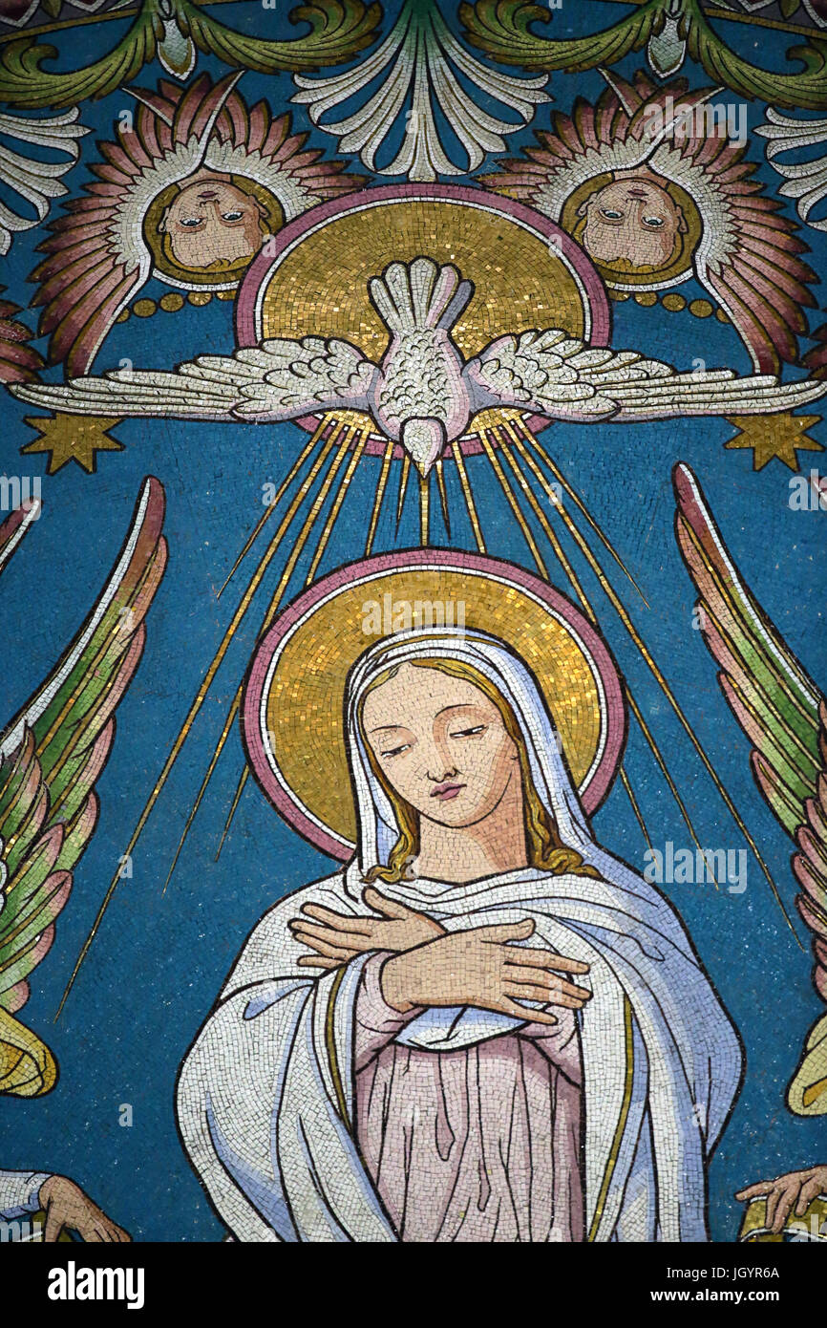

Vieni, Spirito Santo,
Spirito di amore e di santità.
Tu, che ti posasti quale nube su Maria
facendola divenire Madre del Verbo eterno,
rimani in noi e facci divenire apostoli di santità.
Raccogliesti la tua Chiesa nel Cenacolo
attorno all'Immacolata ed agli apostoli:
donaci di acquistare lo spirito del Cenacolo
e di saper raccogliere nell'unità di famiglia
anime sacerdotali capaci di amarti e farti amare.
Desideriamo che la Chiesa e il mondo
diventino un Cenacolo
da cui si diffonda la parola nuova
dell'amore totale al Padre e ai fratelli.
Donaci, Spirito Santo,
di essere strumenti di questo piano di amore.

Parrocchia Santa Maria Assunta in Pra’ – Avvisi Parrocchiali



Pellegrinaggio Mensile al Santuario Madonna della Guardia
Sabato 7 Dicembre > Partenza alle 6:30- Fermata del Bus Via Pra’ di fronte al Cinema
Rientro per le 11:30 - Per informazioni e prenotazioni rivolgersi in Sacrestia

Società San Vincenzo de Paoli – Conferenza Palmaro
Prossima Distribuzione Alimenti LUNEDÌ 16 DICEMBRE dalle 14:30 alle 17:30
PER INFO TELEFONARE AL 351.905.4719 - NON SI RITIRA FINO A NUOVE DISPOSIZIONI

Segui la Parrocchia su www.assuntaprapalmaro.org, Facebook, Instagram e Telegram
Telefono 010.619.6040

